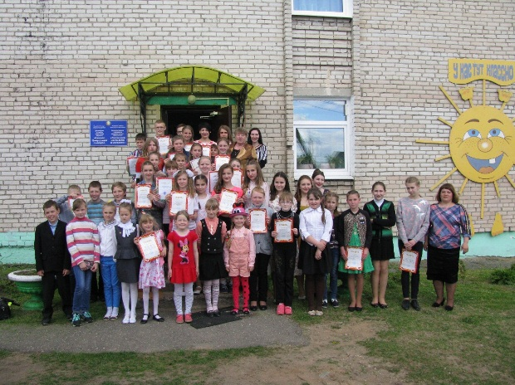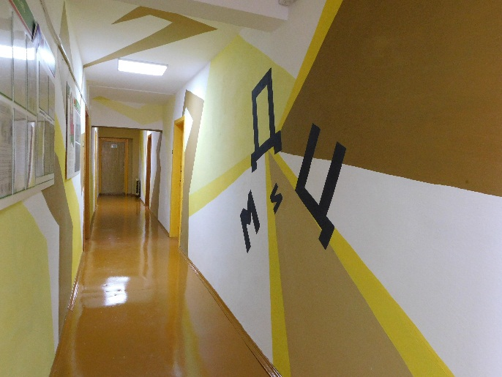

Информация о предлагаемом для софинансирования гуманитарном проекте в учреждении дополнительного образования

«Россонский Центр детей и молодёжи», Витебской области

|  |  |
| --- | --- |
| Наименование проекта: «Робототехника-первый шаг…» | |
| Срок реализации проекта: 2 года с момента реализации проекта | |
| Организация-заявитель, предлагающая проект: отдел по образованию Россонского райисполкома, Витебской области | |
| Цели проекта: создание условий для развития интереса детей и подростков к научно-техническим видам творчества, через организацию занятий в объединении по интересам «Робототехника» | |
| Задачи, планируемые к выполнению в рамках реализации проекта:  1. создание и организация системы занятий по моделированию и программированию мобильных роботов с помощью современных конструкторов LEGO Mindstorms NXT с привлечением детей инвалидов, и детей из неблагополучных семей;  2. организация и проведение соревнований по робототехнике;  3. популяризация научно-технических видов творчества среди детей и подростков. | |
| Целевая группа: дети и подростки объединений по интересам, дети- инвалиды, учащиеся учреждений образования, дети и подростки из неблагоприятных и малоимущих семей. | |
| Краткое описание мероприятий в рамках проекта:  1. Организация и проведение занятий по моделированию и программированию современных конструкторов LEGO Mindstorms NXT с различными группами учащихся;  2. организация и проведение показательных выступлений по робототехнике;  3. организация районного этапа и участие в областных соревнованиях по робототехнике. | |
| Общий объём финансирования ( в долларах США): 40000 | |
| Источник финансирования | Объём финансирования (в долларах США) |
| Средства донора | 36000 |
| Софинансирование | 4000 |
| Место реализации проекта ( область/район, город) Витебская область, г.п. Россоны | |
| Контактное лицо: Асветимская Елена Викторовна, директор Центра детей и молодёжи, тел. 8(02159)52118, +375297085557, [zwr@rossony-roo.gov.by](mailto:zwr@rossony-roo.gov.by) | |

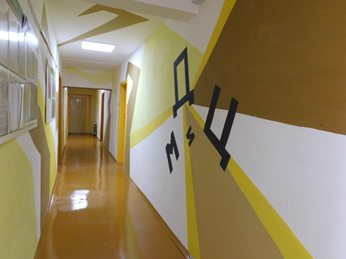

Information about a humanitarian project of the state institution of additional education “Rossonsky Center of Children and Youth”, Vitebsk oblast, offered for co-financing

|  |  |
| --- | --- |
| The name of the project: Robotics: the first step | |
| Sell-by date: 2 years since the implement of the project | |
| The declarant organization offering the project: Department of Education of Rossony Regional Executive Committee, Vitebsk oblast | |
| The aim of the project: creating conditions for development of children and teenagers’ interest in scientific and technical types of creativity through organization of classes of hobby club “Robotics” | |
| The problems to be solved within the confines of the realization of the project:   1. The creation and organizing of classes on modeling and programming of mobile robots with the help of modern robotics kits LEGO Mindstorms NXT attracting disabled children and children from dysfunctional families; 2. Organizing of competitions on robotics; 3. Popularization of scientific and technical types of creativity among children and teenagers. | |
| Target group: children and teenagers attending hobby clubs, students of education institutions, children from dysfunctional and low-income families, disabled children | |
| A brief summary of planned arrangements:   1. The organization and conduct of classes on modeling and programming of modern robotics kits LEGO Mindstorms NXT with different groups of children; 2. Organizing of robotics performances; 3. The organization and taking part in regional competitions on robotics. | |
| Total funding (in US dollars): $11,000 | |
| Source of funding | Amount of funding (in US dollars) |
| Supplier funds | 36000 |
| Co-financing | 4000 |
| The place of implementation (oblast/region, city) Vitebsk oblast, Rossony | |
| Contact name:  Elena Viktorovna Asvetimskaya, the headmistress of Rossonsky Center of Children and Youth, 8 02159 52118, +375297085557, [zwr@rossony-roo.gov.by](mailto:zwr@rossony-roo.gov.by) | |